Отчёт по лабораторной работе №6

Архитектура компьютера

Сафиуллина Айлина Саяровна

Содержание

# 1 Цель работы

Целью работы является освоение арифметических инструкций языка ассемблера NASM.

# 2 Задание

1. Символьные и численные данные в NASM.
2. Выполнение арифметических операций в NASM.
3. Выполнение задания для самостоятельной работы.

# 3 Выполнение лабораторной работы

Я создала каталог для программ лабораторной работы № 6, перешла в него и создала файл lab6-1.asm. (рис. 1).

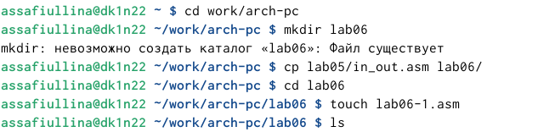

Рис. 1: создание каталога

Вводим в файл lab6-1.asm текст программы из листинга 6.1 (рис. 2).

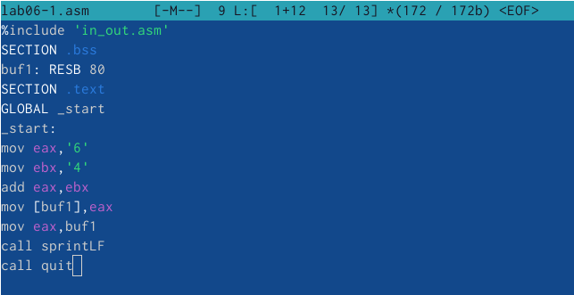

Рис. 2: листинг 6.1

Создадим исполняемый файл и проверим его работу (рис. 3).

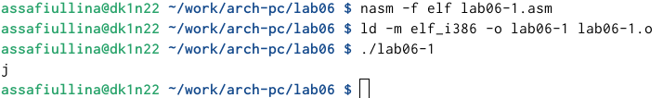

Рис. 3: создание исполняемого файла

Изменяю текст программы, вместо символов записывая в eax, ebx числа (рис. 4).

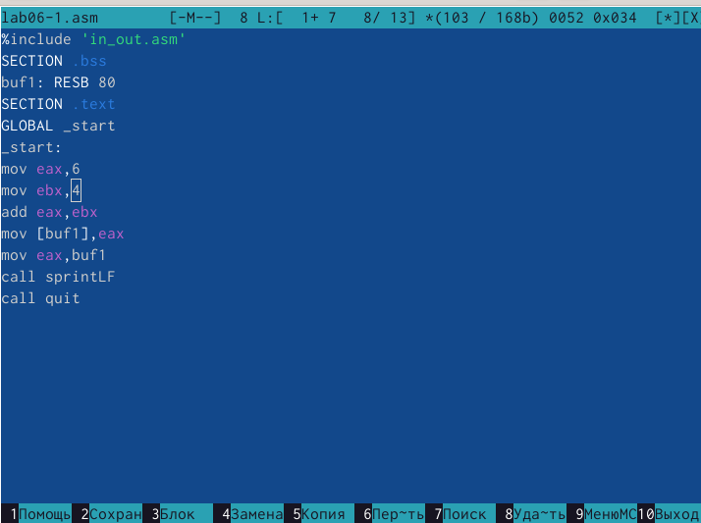

Рис. 4: изменение текста программы

Создадим исполняемый файл и проверим его работу (рис. 5).

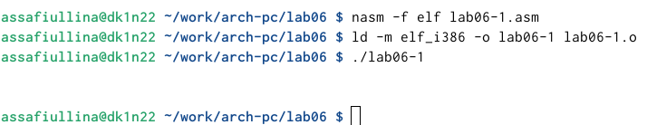

Рис. 5: создание исполняемого файла

На экране ничего не отображается. Это связано с тем, что символ с кодом 10 - это символ перевода строки

Создаю файл lab6-2.asm в каталоге для программ лабораторной №6. Ввожу в него текст программы из листинга 6.2 (рис. 6).

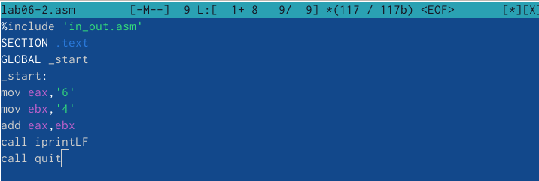

Рис. 6: листинг 6.2

Создадим исполняемый файл и проверим его работу (рис. 7).

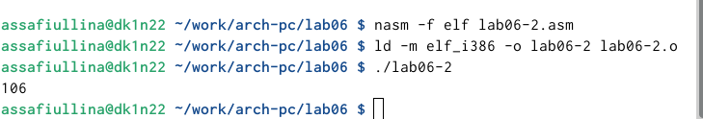

Рис. 7: создание исполняемого файла

Аналогично предыдущей программе заменяю символы на числа, затем снова создаю исполняемый файл и получаю результат арифметической операции (рис. 8).

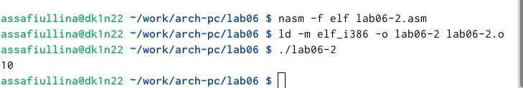

Рис. 8: создание исполняемого файла

Заменяю функцию iprintLF на iprint (рис. 9).

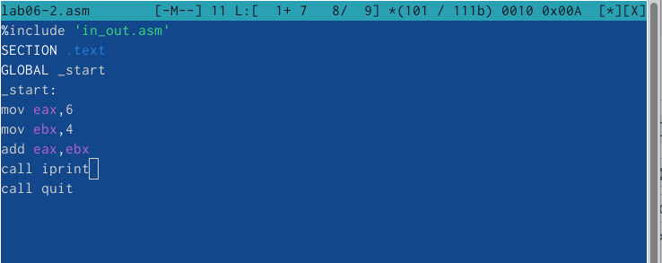

Рис. 9: изменения в тексте программы

Создадим исполняемый файл и проверим его работу (рис. 10).

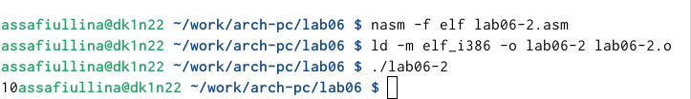

Рис. 10: создание исполняемого файла

Вывод функции iprintLF от вывода функции iprint отличается тем, что в последнем случае после вывода не добавляется переход на новую строку

С помощью функции touch создаю файл lab6-3.asm. Ввожу в него текст программы для вычисления значения указанного выражения (рис. 11).

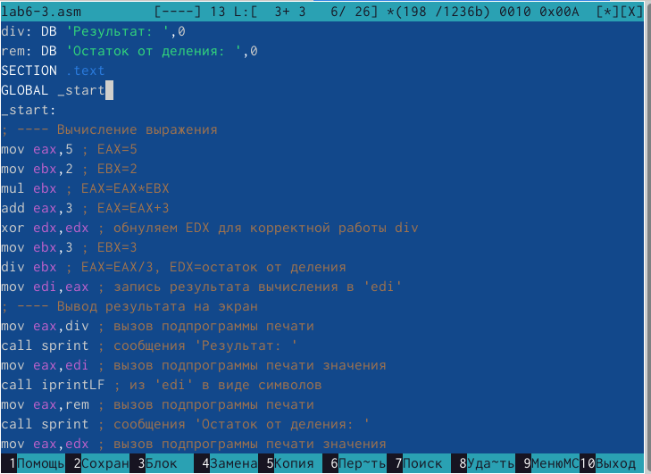

Рис. 11: листинг 6.3

Создадим исполняемый файл и проверим его работу (рис. 12).

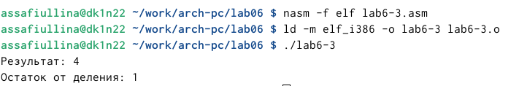

Рис. 12: Создание исполняемого файла

Изменяю текст программы для вычисления нового выражения (рис. 13).

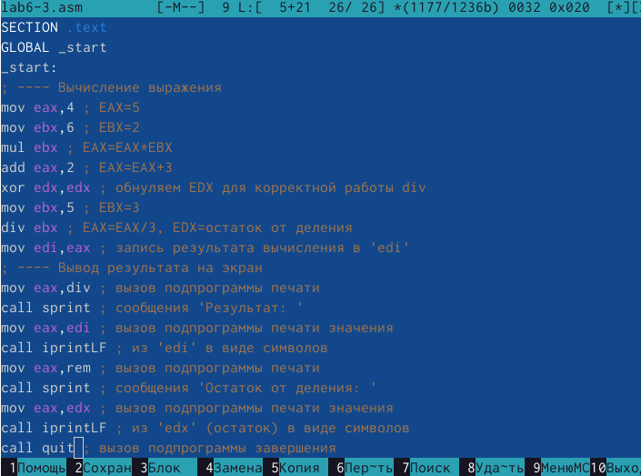

Рис. 13: изменение текста программы

Создадим исполняемый файл и проверим его работу (рис. 14).

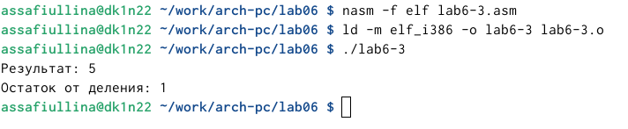

Рис. 14: создание исполняемого файла

С помощью функции touch создаю файл variant.asm. Ввожу в него текст программы для вычисления варианта (рис. 15).

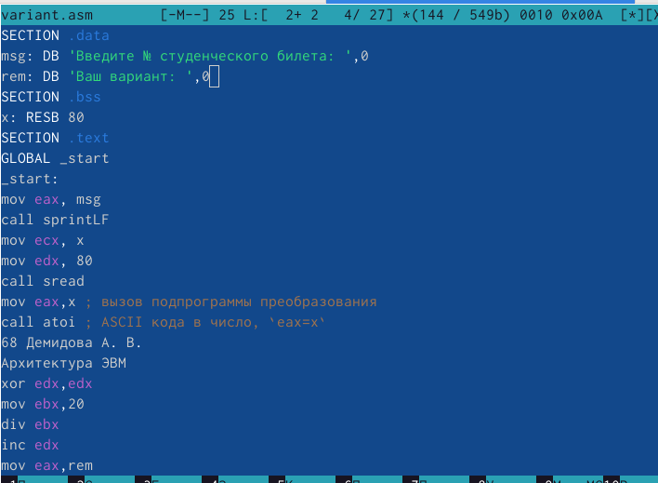

Рис. 15: программа для вычисления варианта

Создадим исполняемый файл и проверим его работу (рис. 16).

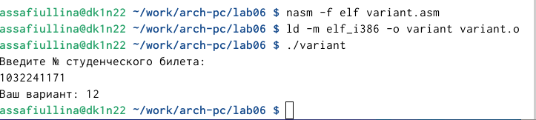

Рис. 16: Создание исполняемого файла

мой вариант - 12.

В соответствии с вариантом выполним задание для самостоятельной работы (рис. 17).

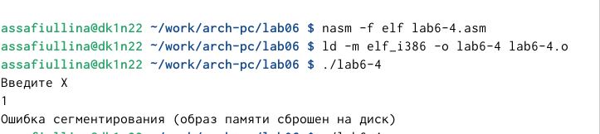

Рис. 17: результат программы

(рис. 18).

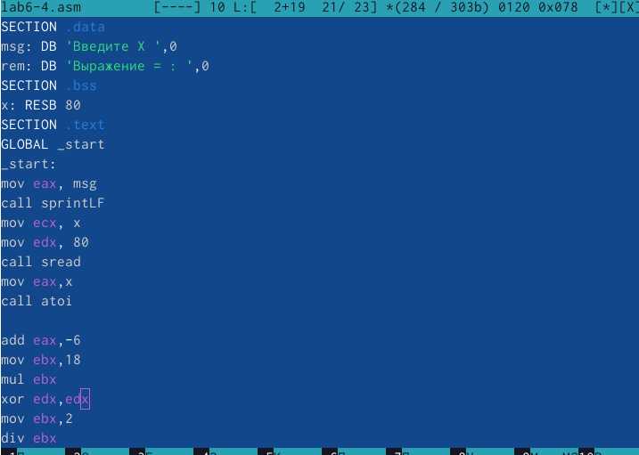

Рис. 18: текст программы для вычисления выражения самостоятельной работы

Ответы на вопросы: 1. Какие строки листинга отвечают за вывод на экран сообщения ‘Ваш вариант:’? • Строка “mov eax, rem” перекладывает в регистр значение переменной с фразой “Ваш вариант:”. Строка “call sprint” вызывает подпрограмму вывода строки. 2. Для чего используются следующие инструкции? • Инструкция “nasm” используется для компиляции кода на языке ассемблера NASM. Инструкция “mov ecx, x” используется для перемещения значения переменной x в регистр ecx. Инструкция “mov edx, 80” используется для перемещения значения 80 в регистр edx. Инструкция “call sread” вызывает подпрограмму для считывания значения студенческого билета из консоли. 3. Для чего используется инструкция “call atoi”? • Инструкция “call atoi” используется для преобразования введенных символов в числовой формат. 4. Какие строки листинга отвечают за вычисления варианта? • Строка “xor edx, edx” обнуляет регистр edx. Строка “mov ebx, 20” записывает значение 20 в регистр ebx. Строка “div ebx” выполняет деление номера студенческого билета на 20. Строка “inc edx” увеличивает значение регистра edx на 1. 5. В какой регистр записывается остаток от деления при выполнении инструкции “div ebx”? • Остаток от деления записывается в регистр edx. 6. Для чего используется инструкция “inc edx”? • Инструкция “inc edx” используется для увеличения значения в регистре edx на 1, в соответствии с формулой вычисления варианта. 7. Какие строки листинга отвечают за вывод на экран результата вычислений? • Строка “mov eax, edx” перекладывает результат вычислений в регистр eax. Строка “call iprintLF” вызывает подпрограмму для вывода значения на экран.

# 4 Выводы

В ходе данной лабораторной работы я изучила работу с арифметическими операциями.